

**"Тұқым шаруашылығын дамытуды субсидиялау" мемлекеттік көрсетілетін қызмет регламентін бекіту туралы**

***Күшін жойған***

Қарағанды облысының әкімдігінің 2015 жылғы 20 тамыздағы № 48/02 қаулысы. Қарағанды облысының Әділет департаментінде 2015 жылғы 17 қыркүйекте № 3413 болып тіркелді. Күші жойылды - Қарағанды облысының әкімдігінің 2020 жылғы 31 қаңтардағы № 05/02 қаулысымен

      Ескерту. Күші жойылды - Қарағанды облысының әкімдігінің 31.01.2020 № 05/02 (алғашқы ресми жарияланған күннен бастап қолданысқа енгізілсін) қаулысымен.

      Қазақстан Республикасының 2001 жылғы 23 қаңтардағы "Қазақстан Республикасындағы жергілікті мемлекеттік басқару және өзін-өзі басқару туралы", 2013 жылғы 15 сәуірдегі "Мемлекеттік көрсетілетін қызметтер туралы" Заңдарына, Қазақстан Республикасы Ауыл шаруашылығы Министрінің 2015 жылғы 6 мамырдағы № 4-2/419 "Тұқым шаруашылығын дамытуды субсидиялау" мемлекеттік көрсетілетін қызмет стандартын бекіту туралы**"** бұйрығына (Нормативтік құқықтық актілерді мемлекеттік тіркеу тізілімінде № 11455 болып тіркелген) сәйкес Қарағанды облысының әкімдігі **ҚАУЛЫ ЕТЕДІ:**

      1. Қоса беріліп отырған "Тұқым шаруашылығын дамытуды субсидиялау" мемлекеттік көрсетілетін қызмет регламенті бекітілсін.

      2. Осы қаулының орындалуын бақылау Қарағанды облысы әкімінің жетекшілік жасайтын орынбасарына жүктелсін.

      3. Осы каулы алғашқы ресми жарияланған күнінен кейін күнтізбелік он күн өткен соң қолданысқа енгізіледі.

|  |  |
| --- | --- |
| *Облыс әкімі* | *Н. Әбдібеков* |

|  |  |
| --- | --- |
|  | Қарағанды облысы әкімдігінің 2015 жылғы 20 тамыздағы № 48/02 қаулысымен бекітілді |

**"Тұқым шаруашылығын дамытуды субсидиялау" мемлекеттік көрсетілетін қызмет регламенті**

      Ескерту. Регламент жаңа редакцияда - Қарағанды облысы әкімдігінің 30.04.2019 № 26/03 (алғашқы ресми жарияланған күнінен кейiн күнтiзбелiк он күн өткен соң қолданысқа енгiзiледi) қаулысымен.

**1 тарау. Жалпы ережелер**

      1. "Тұқым шаруашылығын дамытуды субсидиялау" мемлекеттік көрсетілетін қызметі (бұдан әрі – мемлекеттік көрсетілетін қызмет) облыстың жергілікті атқарушы органымен (бұдан әрі - қызмет көрсетуші) көрсетіледі.

      Өтінімдерді қабылдау және мемлекеттік қызметті көрсету нәтижелерін беру "электрондық үкіметтің" www.egov.kz веб-порталы (бұдан әрі - портал) арқылы жүзеге асырылады.

      2. Мемлекеттік қызметті көрсету нысаны: электрондық (толық автоматтандырылған).

      3. Мемлекеттік қызметті көрсету нәтижесі – субсидияны аудару туралы хабарлама не Қазақстан Республикасы Ауыл шаруашылығы министрінің 2015 жылғы 6 мамырдағы № 4-2/419 "Тұқым шаруашылығын дамытуды субсидиялау" мемлекеттік көрсетілетін қызмет стандартын бекіту туралы" (Нормативтік құқықтық актілерді мемлекеттік тіркеу тізілімінде № 11455 болып тіркелген) бұйрығымен бекітілген "Тұқым шаруашылығын дамытуды субсидиялау" мемлекеттік көрсетілетін қызмет стандартының (бұдан әрі – стандарт) 10-тармағымен көзделген жағдайларда және негіздер бойынша мемлекеттік көрсетілетін қызметті ұсынудан уәжді бас тарту.

      Мемлекеттік қызметті көрсету нәтижесін ұсыну нысаны – электрондық.

      Көрсетілетін қызметті алушыға стандарттың 1 және 2-қосымшаларға сәйкес нысандар бойынша электрондық құжат нысанында мемлекеттік қызметті көрсету нәтижесі туралы хабарлама жолданады. Хабарлама субсидиялаудың ақпараттық жүйесінде тіркелген кезде көрсетілетін қызметті алушы көрсеткен электрондық почта мекенжайына жолданады.

**2 тарау. Мемлекеттік көрсетілетін қызмет процесінде көрсетілетін қызметті берушінің құрылымдық бөлімшелерінің (қызметкерлерінің) іс-қимыл тәртібін сипаттау**

      4. Мемлекеттік қызметті көрсету бойынша рәсімді (іс-қимылды) бастауға негіздеме көрсетілетін қызметті алушының порталға электрондық цифрлық қолтаңбамен (бұдан әрі – ЭЦҚ) куәландырылған электрондық құжат нысанында:

      1) стандарттың 3-қосымшаға сәйкес нысан бойынша норма бойынша нақты босатылған элиталық тұқымдар және (немесе) бірінші репродукция тұқымдары үшін субсидия алуға арналған өтінімді;

      2) стандарттың 4-қосымшаға сәйкес нысан бойынша элиталық тұқым өсіру шаруашылығынан (тұқым өсіру шаруашылығынан, тұқым өткізушіден) толық құны бойынша нақты сатып алынған бірінші ұрпақ будандарының тұқымдары (мақтаның бірінші немесе екінші репродукция тұқымдары, жеміс-жидек дақылдары мен жүзімнің элиталық көшеттері) үшін субсидиялар алуға арналған өтінімді;

      3) стандарттың 5-қосымшаға сәйкес нысан бойынша элиталық тұқым өсіру шаруашылығынан (тұқым өсіру шаруашылығынан, тұқым өткізушіден) бірінші ұрпақ будандарының тұқымдарын (мақтаның бірінші, екінші репродукция тұқымдарын, жеміс-жидек дақылдары мен жүзімнің элиталық көшеттерін) арзандатылған құны бойынша сатып алу кезінде тиесілі субсидияларды төлеу туралы өтпелі өтiнiмді ұсынуы болып табылады.

      Өтінімнің (өтпелі өтінімнің) қабылданғанын субсидиялаудың ақпараттық жүйесіндегі көрсетілетін қызметті алушының "жеке кабинетінде" мемлекеттік қызметті көрсетуге арналған сұранымның қабылданғаны туралы тиісті мәртебе растайды.

      5. Мемлекеттік көрсетілетін қызмет процесінің құрамына кіретін әрбір рәсімнің (іс-қимылдың) мазмұны, оның орындалу ұзақтығы:

      1) көрсетілетін қызметті берушінің жауапты маманы көрсетілетін қызметті алушының өтінімді немесе өтпелі өтінімді тіркеген сәттен бастап 1 (бір) жұмыс күнi iшiнде ЭЦҚ-ны пайдаланып тиісті хабарламаға қол қою жолымен оның қабылданғанын растайды. Осы хабарлама көрсетілетін қызметті алушының "жеке кабинетінде" қолжетімді болады.

      Бұл ретте өтпелі өтінімнің қабылданғаны туралы хабарлама элиттұқымшардың (тұқымшардың, өткізушінің) Жеке кабинетінде қолжетімді болады. Элиттұқымшар (тұқымшар, тұқым өткізуші) нақты өткізілген бірінші ұрпақ будандарының тұқымдары (мақта тұқымдары, элиталық көшеттер) бойынша мәліметтерді тізілімге енгізеді.

      Элиттұқымшардың (тұқымшардың, өткізушінің) бірінші ұрпақ будандарының тұқымдары, мақта тұқымдарына және (немесе) элиталық көшеттерін нақты өткізгені бойынша мәліметтерді өтпелі өтінімге уақытында енгізбеген жағдайда өтпелі өтінім жойылады. Бұл ретте ауылшартауарынөндіруші (ауылшаркооперативі) Жеке кабинетінде өтпелі өтінімді жою туралы ескертпе қол жетімді болады.

      Нәтижесі – өтінімнің немесе өтпелі өтінімнің қабылданғанын растау;

      2) көрсетілетін қызметті берушінің жауапты маманы қаржыландыру жоспарына сәйкес субсидиялаудың ақпараттық жүйесінде "Қазынашылық-Клиент" ақпараттық жүйесіне жүктелетін субсидия төлеуге арналған төлем тапсырмасын 2 (екі) жұмыс күні ішінде:

      өтінімді қабылдағанын растағаннан кейін;

      элиттұқымшар (тұқымшар, өткізуші) нақты өткізілген бірінші ұрпақ будандарының тұқымдары (мақта тұқымдары, элиталық көшеттер) бойынша мәліметтерді тізілімге енгізгеннен кейін қалыптастырады.

      Нәтижесі - субсидиялаудың ақпараттық жүйесінде субсидиялар төлеуге арналған төлем тапсырмаларын қалыптастыру;

      3) көрсетілетін қызметті берушінің қаржыландыру бөлімінің маманы төлем тапсырмалары қалыптастырылғаннан кейін аумақтық қазынашылық бөлімшесіне көрсетілетін қызметті алушылардың шоттарына субсидияларды аудару үшін төлеуге төлем құжаттарын жолдайды.

      Нәтижесі - аумақтық қазынашылық бөлімшесіне субсидияларды аудару үшін төлеуге төлем құжаттарын жолдау.

**3 тарау. Мемлекеттік көрсетілетін қызмет процесінде көрсетілетін қызметті берушінің құрылымдық бөлімшелерінің (қызметкерлерінің) өзара іс-қимыл тәртібін сипаттау**

      6. Мемлекеттік көрсетілетін қызмет процесіне қатысатын қызмет берушілердің, құрылымдық бөлімшелерінің (қызметкерлерінің) тізбесі:

      1) көрсетілетін қызметті берушінің жауапты маманы;

      2) көрсетілетін қызметті берушінің қаржыландыру бөлімінің маманы.

      7. Әрбір рәсімнің (іс-қимылдың) ұзақтығын көрсете отырып, құрылымдық бөлімшелер (қызметкерлердің) арасындағы рәсімдердің (іс-қимылдың) сипаттамасы:

      1) көрсетілетін қызметті берушінің жауапты маманы көрсетілетін қызметті алушының өтінімді немесе өтпелі өтінімді тіркеген сәттен бастап 1 (бір) жұмыс күнi iшiнде ЭЦҚ-ны пайдаланып тиісті хабарламаға қол қою жолымен оның қабылданғанын растайды. Осы хабарлама көрсетілетін қызметті алушының "жеке кабинетінде" қолжетімді болады.

      Бұл ретте өтпелі өтінімнің қабылданғаны туралы хабарлама элиттұқымшардың (тұқымшардың, өткізушінің) Жеке кабинетінде қолжетімді болады. Элиттұқымшар (тұқымшар, тұқым өткізуші) нақты өткізілген бірінші ұрпақ будандарының тұқымдары (мақта тұқымдары, элиталық көшеттер) бойынша мәліметтерді тізілімге енгізеді.

      Элиттұқымшардың (тұқымшардың, өткізушінің) бірінші ұрпақ будандарының тұқымдары, мақта тұқымдарына және (немесе) элиталық көшеттерін нақты өткізгені бойынша мәліметтерді өтпелі өтінімге уақытында енгізбеген жағдайда өтпелі өтінім жойылады. Бұл ретте ауылшартауарынөндіруші (ауылшаркооперативі) Жеке кабинетінде өтпелі өтінімді жою туралы ескертпе қол жетімді болады;

      2) көрсетілетін қызметті берушінің жауапты маманы қаржыландыру жоспарына сәйкес субсидиялаудың ақпараттық жүйесінде "Қазынашылық-Клиент" ақпараттық жүйесіне жүктелетін субсидия төлеуге арналған төлем тапсырмасын 2 (екі) жұмыс күні ішінде:

      өтінімді қабылдағанын растағаннан кейін;

      элиттұқымшар (тұқымшар, өткізуші) нақты өткізілген бірінші ұрпақ будандарының тұқымдары (мақта тұқымдары, элиталық көшеттер) бойынша мәліметтерді тізілімге енгізгеннен кейін қалыптастырады;

      3) көрсетілетін қызметті берушінің қаржыландыру бөлімінің маманы төлем тапсырмалары қалыптастырылғаннан кейін аумақтық қазынашылық бөлімшесіне көрсетілетін қызметті алушылардың шоттарына субсидияларды аудару үшін төлеуге төлем құжаттарын жолдайды.

**4 тарау. "Азаматтарға арналған үкімет" Мемлекеттік корпорациясымен және (немесе) өзге де көрсетілетін қызметті берушілермен өзара іс-қимыл тәртібін, сондай-ақ мемлекеттік қызмет көрсету процесінде ақпараттық жүйелерді пайдалану тәртібін сипаттау**

      8. Портал арқылы мемлекеттік қызмет көрсету кезінде көрсетілген қызмет беруші мен көрсетілген қызмет алушының жүгіну тәртібін және рәсімдердің (іс-қимылдардың) реттілігін сипаттау:

      1) көрсетілетін қызметті алушы жеке сәйкестендіру нөмірінің (бұдан әрі – ЖСН) және бизнес-сәйкестендіру нөмірінің (бұдан әрі – БСН), сондай-ақ паролінің (порталда тіркелмеген көрсетілетін қызмет алушылар үшін іске асырылады) көмегімен порталда тіркеуді іске асырады;

      2) 1-үдеріс – қызметті алу үшін көрсетілетін қызметті алушының ЖСН/БСН және паролін енгізу үдерісі (авторизация үдерісі);

      3) 1-шарт – порталда ЖСН/БСН және пароль арқылы тіркелген көрсетілетін қызметті алушы туралы деректердің түпнұсқалығын тексеру;

      4) 2-үдеріс – порталдың көрсетілетін қызметті алушының деректерінде бұзушылықтардың болуына байланысты авторизациядан бас тарту туралы хабарлама қалыптастыруы;

      5) 3-үдеріс – көрсетілетін қызметті алушының осы Регламентте көрсетілген қызметті таңдап алуы, қызмет көрсету үшін сауал түрін экранға шығару және құрылымдық пен форматтық талаптарын ескере отырып, сауал түріне стандарттың 9-тармағында көрсетілген электрондық түрдегі қажет құжаттардың көшірмелерін бекітумен қызмет алушының үлгілерді толтыруы (деректерді енгізу), сондай-ақ сауалды куәландыру (қол қою) үшін көрсетілетін қызметті алушының электрондық цифрлық қолтаңба (бұдан әрі – ЭЦҚ) тіркеу куәлігін таңдап алуы;

      6) 2-шарт – порталда ЭЦҚ тіркеу куәлігінің қолданыс мерзімін және шақыртып алынған (жойылған) тіркеу куәліктерінің тізімінде жоқтығын, сондай-ақ сәйкестендіру деректерінің сәйкестігін тексеру (сауалда көрсетілген ЖСН/БСН мен ЭЦҚ тіркеу куәлігінде көрсетілген ЖСН/БСН арасындағы);

      7) 4-үдеріс – көрсетілетін қызметті алушының ЭЦҚ түпнұсқалығы расталмағандығына байланысты сұратып отырған қызметтен бас тарту туралы хабарлама қалыптастыру;

      8) 5-үдеріс – көрсетілетін қызметті берушінің сауалды өңдеуі үшін көрсетілетін қызмет алушының ЭЦҚ куәландырылған (қол қойылған) электрондық құжатты (көрсетілетін қызметті алушының сауалын) "электрондық үкіметтің" автоматтандырылған өңірлік шлюзі жұмыс орнында (бұдан әрі – ЭҮӨШ АЖО) "электрондық үкіметтің" шлюзі (бұдан әрі – ЭҮШ) арқылы жолдау;

      9) 3-шарт – көрсетілетін қызметті берушімен көрсетілетін қызметті алушының қоса берген құжаттарын сәйкестікке тексеруі;

      10) 6-үдеріс – көрсетілетін қызметті алушымен портал қалыптастырған қызмет нәтижесін (электрондық құжат түріндегі хабарлама) алуы. Электрондық құжат көрсетілетін қызметті берушінің уәкілетті тұлғасының ЭЦҚ пайдаланумен қалыптастырылады.

      8-1. "Азаматтарға арналған үкімет" мемлекеттік корпорациясы арқылы мемлекеттік қызмет көрсетілмейді.

      9. Портал арқылы мемлекеттік қызмет көрсету кезінде іске қосылған ақпараттық жүйелердің функционалдық өзара іс-қимыл етуі осы регламенттің 1-қосымшасына сәйкес диаграммада келтірілген.

      10. Мемлекеттік қызмет көрсету процесінде көрсетілетін қызметті берушінің құрылымдық бөлімшелері (қызметкерлері) рәсімдерінің (әрекеттерінің) кезеңділігі осы регламенттің 2-қосымшасына сәйкес мемлекеттік қызмет көрсетудің бизнес-процестерінің анықтамалығында көрсетіледі.

|  |  |
| --- | --- |
|  | "Тұқым шаруашылығын дамытуды субсидиялау" мемлекеттік көрсетілетін қызмет регламентіне 1-қосымша |

**Портал арқылы мемлекеттік қызмет көрсету кезінде іске қосылған ақпараттық жүйелердің функционалдық өзара іс-қимыл ету диаграммасы**

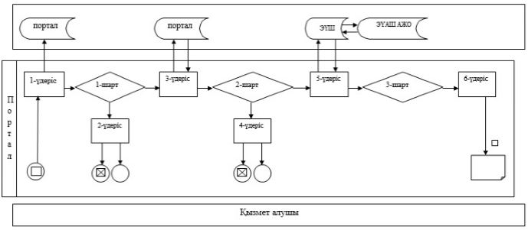

**Шартты белгілер:**

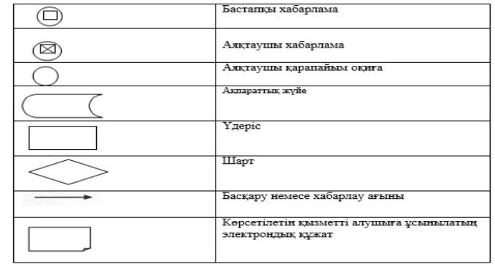

|  |  |
| --- | --- |
|  | "Тұқым шаруашылығын дамытуды субсидиялау" мемлекеттік көрсетілетін қызмет регламентіне 2-қосымша |

**Мемлекеттік қызмет көрсетудің бизнес-процестерінің анықтамалығы**

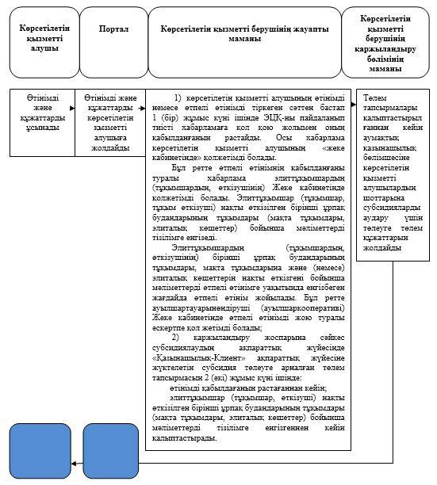

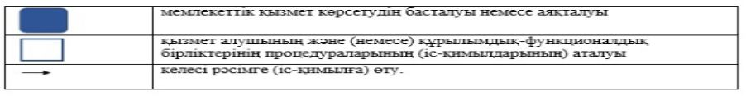

© 2012. Қазақстан Республикасы Әділет министрлігінің «Қазақстан Республикасының Заңнама және құқықтық ақпарат институты» ШЖҚ РМК